**UNIVERSIDAD NACIONAL AUTÓNOMA DE NICARAGUA**

**UNAN – LEÓN**

**FACULTAD DE CIENCIAS Y TECNOLOGÍA**

**INGENIERÍA EN SISTEMAS DE LA INFORMACIÓN**



**AÑO LECTIVO: 2025**

**SEMESTRE: II**

**Componente Curricular: Programación Orientada a la Web2.**

**Grupo: 1**

Documentación principal del proyecto final (EncuestApp)

**Profesor: Juan Carlos Leyton.**

**Autor:**

* Kevin Alejandro Sánchez Machado.

**León, Nicaragua, 2025.**

**“¡A la Libertad por la Universidad!”**

**Documentación Completa - Sistema Gestor de Encuestas**

**Tabla de Contenidos**

1. Descripción del Proyecto
2. Arquitectura del Sistema
3. Tecnologías Utilizadas
4. Instalación y Configuración
5. Estructura del Proyecto
6. Funcionalidades
7. API Endpoints
8. Base de Datos
9. Despliegue
10. Desarrollo y Contribución

**Descripción del Proyecto**

**Sistema Gestor de Encuestas** es una aplicación web completa que permite crear, gestionar y responder encuestas online. Diseñada con una arquitectura moderna separando frontend (React) y backend (.NET).

**Objetivos**

* ✅ Crear encuestas con diferentes tipos de preguntas
* ✅ Gestionar preguntas y opciones de respuesta
* ✅ Sistema de respuestas con validación
* ✅ Visualización de estadísticas y reportes
* ✅ Interfaz moderna y responsive

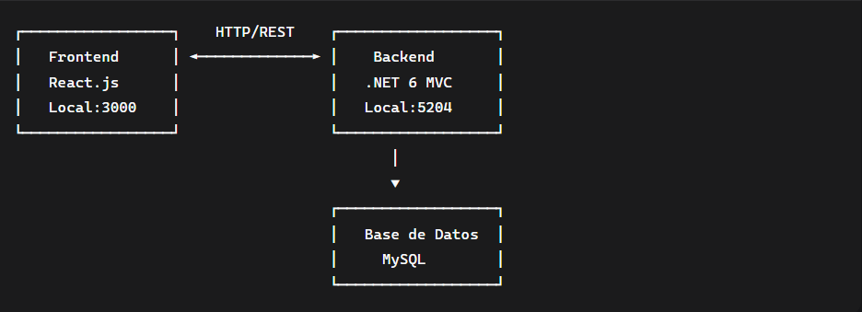

**Flujo de Datos:**

1. **Cliente (React)** → Solicitudes HTTP → **Backend (.NET)**
2. **Backend** → Consultas SQL → **MySQL**
3. **MySQL** → Resultados → **Backend** → JSON → **Cliente**

**Tecnologías Utilizadas**

**Frontend (React)**

| Tecnología | Versión | Propósito |
| --- | --- | --- |
| React | 18.x | Biblioteca principal UI |
| Material-UI | 5.x | Componentes y diseño |
| React Router | 6.x | Navegación SPA |
| Axios | 1.x | Cliente HTTP |
| TypeScript | 4.x | Tipado estático (opcional) |

**Backend (.NET)**

| Tecnología | Versión | Propósito |
| --- | --- | --- |
| .NET | 6.0 | Framework principal |
| Entity Framework | 7.x | ORM Database |
| [ASP.NET](https://asp.net/) Identity | 6.x | Sistema de autenticación |
| MySQL Connector | 8.x | Driver MySQL |
| Newtonsoft.Json | 13.x | Serialización JSON |

**Base de Datos**

| Tecnología | Versión | Propósito |
| --- | --- | --- |
| MySQL | 8.x | Base de datos relacional |
| Entity Framework | 7.x | Migraciones y ORM |

**Desarrollo**

| Herramienta | Propósito |
| --- | --- |
| Visual Studio / VS Code | IDE |
| MySQL Workbench | Gestión BD |
| Postman | Testing APIs |
| Git | Control versiones |

**Instalación y Configuración**

**Prerrequisitos**

|  |
| --- |
| **# Node.js (Frontend)**  **node --version # ≥ 16.0.0**  **npm --version # ≥ 8.0.0**  **# .NET (Backend)**  **dotnet --version # ≥ 6.0.0**  **# Base de Datos**  **mysql --version # ≥ 8.0.0** |

**Clonar el Proyecto**

|  |
| --- |
| git clone https://github.com/kaneki-04/encuestasapp  cd encuestasapp |

**Estructura del Proyecto**

**Backend (.NET) Structure**